**D E S P A C H O**

**______________________________**

**______________________________**

**(PRESIDENTE)**

**Em __________________________**

**REQUERIMENTO N.º:**

**Informações sobre implantação de LOMBADA na Avenida Parana , N° 615 – Èden Cajuru.**

**CONSIDERANDO** que este Vereador foi procurado por munícipes residentes e transeuntes do local informando que necessita de implantação de lombada na via URGENTE, vez que a rua é extensa e os veículos não respeitam a velocidade, podendo causar graves acidentes;

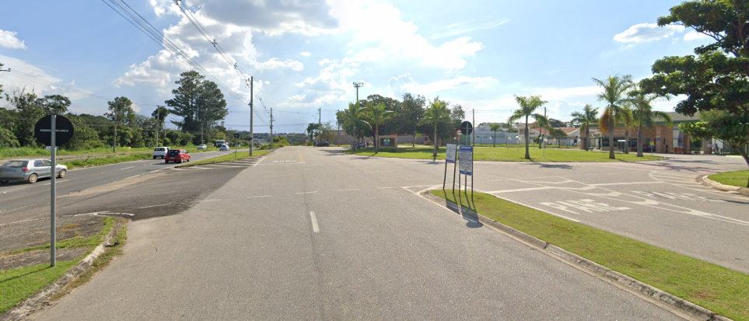

**REQUEIRO** à Mesa, ouvido o Plenário, seja oficiado ao Excelentíssimo Senhor Prefeito Municipal, solicitando nos informar o que segue:

-O local se encontra inserido no cronograma de implantação de lombada na secretaria competente? Caso ainda venha ser inserido, qual a data programada no cronograma para atendimento do local?

**S/S., 07 de dezembro de 2023.**

**________________________**

**Cícero João**

**Vereador**